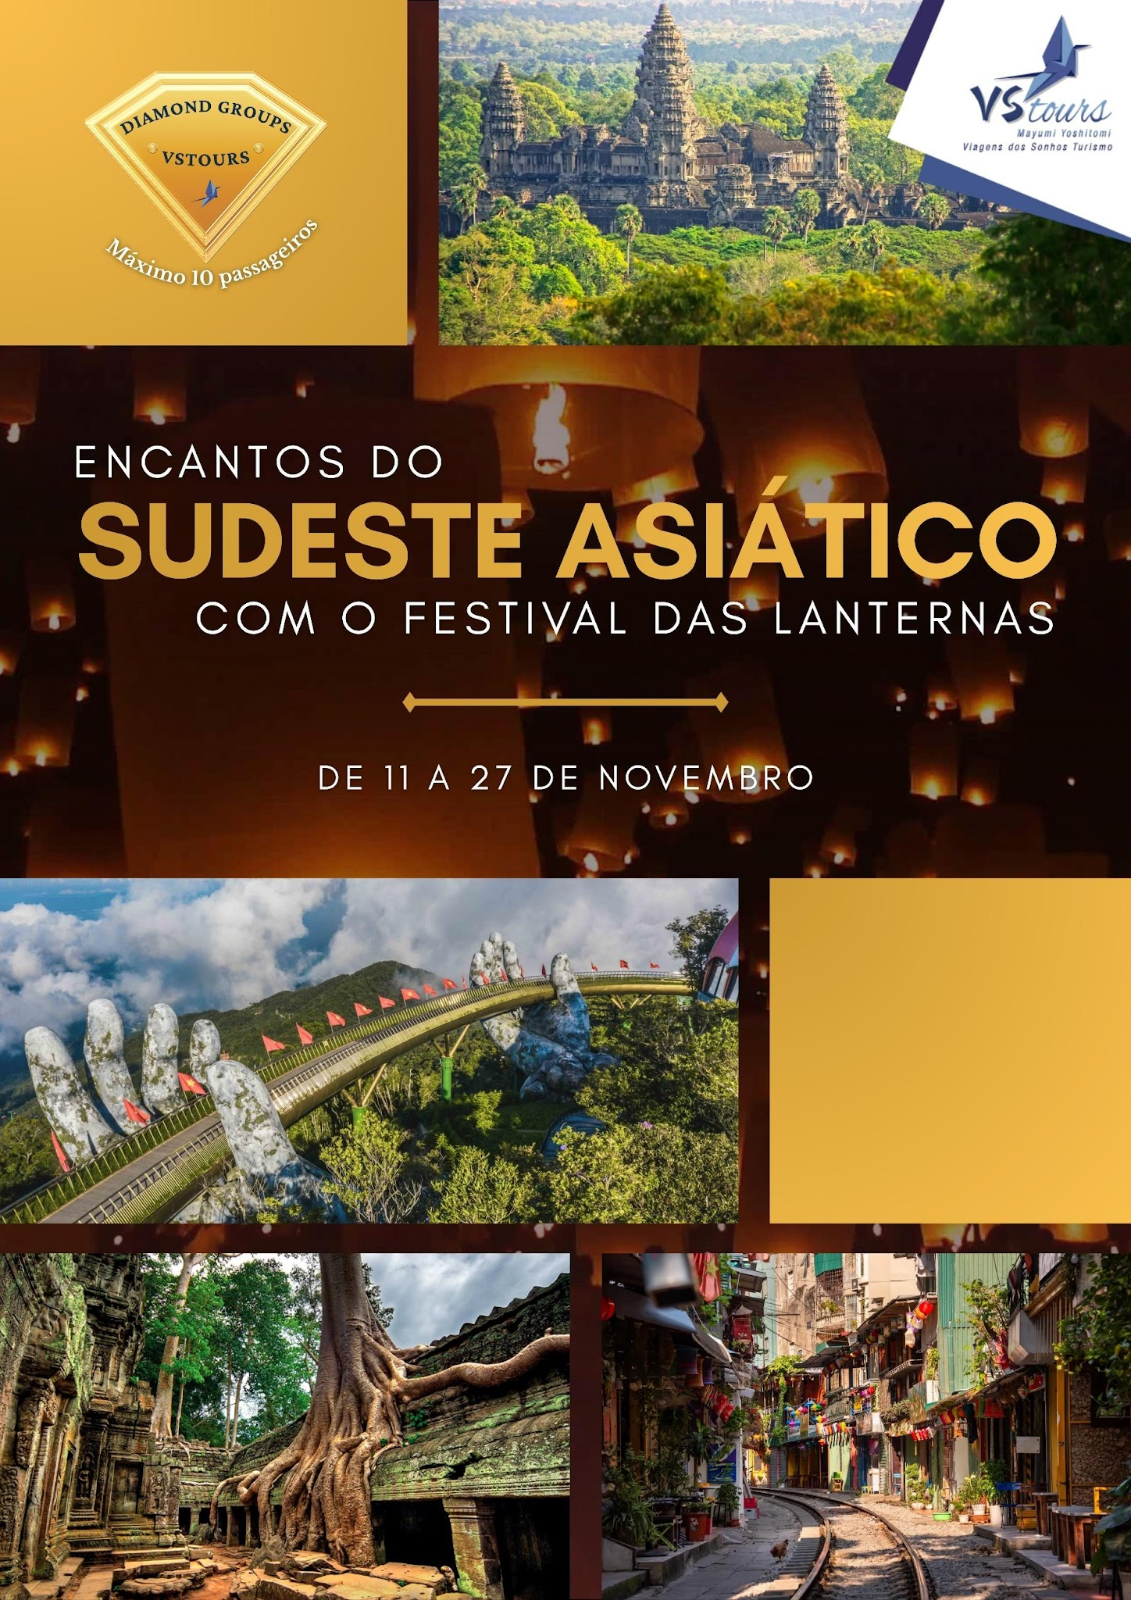
GRUPO PRIVATIVO E EXCLUSIVO – ENCANTOS DO SUDESTE ASIATÍCO COM O FESTIVAL DAS LANTERNAS

DIA 1 – 11/11/2026 (QUARTA-FEIRA) – HANÓI
Chegada ao Aeroporto Internacional de Hanói no voo indicado. Após os trâmites de imigração e alfândega, recepção pelo guia e traslado ao hotel. Check-in no hotel e resto do dia livre para atividades pessoais. Pernoite no hotel.

DIA 2 – 12/11/2026 (QUINTA-FEIRA) – HANÓI
Café da manhã no hotel. Visitas a Hanói, a capital do Vietnã. É também considerada uma das poucas cidades asiáticas com avenidas arborizadas, arquitetura colonial francesa, lagos tranquilos e templos orientais. O tour inclui a visita ao Templo da Literatura, a primeira universidade do Vietnã, fundada em 1070 em honra a Confúcio e considerada um dos símbolos de Hanói. Seguimos rumo ao Mausoléu de Ho Chi Minh, com visita à parte exterior a partir da Praça Ba Dinh. Continuaremos até a Pagoda do Pilar Único, construída em 1049 sobre um único pilar de pedra pelo Imperador Ly Thai Tong, que reinou entre 1028 e 1054. A pagoda foi projetada à semelhança de uma folha de flor de lótus em homenagem a Buda. Almoço em restaurante local. Após o almoço, teremos uma experiência com as flores e sua forma tradicional de ornamentação. Visitaremos uma floricultura artesanal para observar como são feitos os arranjos, como este belo e tradicional ofício espiritual vietnamita é transmitido e preservado ao longo das gerações. Os participantes aprenderão a reconhecer flores exóticas enquanto preparam uma oferenda floral espiritual. Em seguida, chegaremos ao Lago Hoan Kiem, o coração de Hanói, onde faremos uma caminhada ao redor do lago com vista panorâmica para o Templo Ngoc Son, situado no centro do lago, junto com a ponte vermelha The Huc.Por fim, realizaremos um passeio panorâmico de ciclo-pousse pelo Bairro Antigo de Hanói, também conhecido como o bairro das 36 ruas, pois antigamente cada rua era associada ao ofício dos artesãos que ali viviam e aos ateliês existentes no local. Retorno ao hotel. Pernoite no hotel.
Inclui: café da manhã e almoço.

DIA 3 – 13/11/2026 (SEXTA-FEIRA) – HANÓI / BAÍA DE HA LONG
Café da manhã no hotel. Após o café da manhã, encontro com nosso guia no saguão do hotel. Saída por estrada rumo à Baía de Halong, que significa “o dragão que desce do mar” em vietnamita e, segundo a lenda, foi um dragão quem formou as ilhas da baía. Embarque em um maravilhoso cruzeiro para visitar a baía. Almoço a bordo. Após o almoço, continuaremos navegando e descobrindo milhares de ilhas e ilhotas com abundante vegetação, que emergem na baía com suas formas peculiares e tamanhos variados. As águas cor-de-esmeralda deste tesouro lendário nos conduzem a apreciar ilhas sublimes, como a da Tartaruga, do Cão, da Cabeça de Homem, entre outras. Por sua beleza singular, peculiaridade geológica, riqueza biológica e importância cultural e histórica, a Baía de Halong foi declarada Patrimônio da Humanidade pela UNESCO em 1994 e incluída na lista das Sete Maravilhas Naturais do Mundo em 2011. Além da contemplação da magnífica paisagem, teremos tempo livre ou a possibilidade de participar de atividades opcionais, como nadar, praticar caiaque ou assistir a uma demonstração de culinária vietnamita no terraço do barco. Jantar a bordo. Pernoite no cruzeiro.
Inclui: café da manhã, almoço e jantar.

Nota: o itinerário do cruzeiro está sujeito a alterações sem aviso prévio devido às condições climáticas.

DIA 4 – 14/11/2026 (SÁBADO) – BAÍA DE HÁ LONG / DA NANG / HOI AN
Ao nascer do sol, para aqueles que tiverem interesse, haverá uma aula de Tai Chi no terraço solarium. Continuamos navegando pela baía, com suas quase 2.000 ilhas de rocha calcária, e apreciando suas paisagens únicas. Aproveite este momento incrível para tirar belas fotos dessas maravilhas. Teremos um ótimo brunch para recarregar as energias antes de retornar à terra firme. Desembarcaremos no píer de Halong, de onde seguiremos por estrada até Hanói para tomar o voo com destino a Da Nang. Na chegada, traslado direto até Hoi An. Ao anoitecer, traslado ao rio Hoai, onde faremos um passeio de barco. Este rio possui um significado muito especial para os habitantes de Hoi An, pois foi testemunha dos acontecimentos ocorridos no Vietnã ao longo dos anos. Quando anoitece, as ruas se iluminam com lanternas e luzes coloridas; lanternas também são lançadas ao rio para pedir bons augúrios. A cidade ganha um novo aspecto, brilhante e misterioso. Desembarque e tempo livre para caminhar pelas ruas, retornando ao hotel por conta própria. Pernoite no hotel.
Inclui: brunch.

Nota: a duração do voo para Da Nang é de aproximadamente 1 hora e 10 minutos.
Nota: traslado até Hoi An é de aproxidamente 30 minutos.

DIA 5 – 15/11/2026 (DOMINGO) – HOI AN
Café da manhã no hotel. Começamos a visita à cidade de Hoi An, um importante porto comercial da Ásia nos séculos XVII e XVIII, cuja arquitetura e estilo de vida tranquilo mudaram muito pouco ao longo dos anos. Chegada ao Bairro Antigo, de onde iniciaremos o passeio a pé pelo centro da cidade antiga para visitar Phung Hung (antiga casa dos comerciantes), a Ponte Japonesa coberta, com mais de 400 anos de história, a sala de Phuc Kien, a antiga Casa Tan Ky com sua arquitetura tradicional e o museu. Almoço em restaurante local. À tarde, saída rumo a Ba Na Hills, estação do teleférico. A partir daí, começaremos a vivenciar a paisagem pristina da montanha Ba Na, que certamente deixará todos profundamente impressionados. A Ponte Dourada faz parte do parque temático Sun World. No local, será possível visitar uma réplica de uma cidade medieval francesa com jardins e antigas adegas, além da Pagoda Linh Ung, que abriga uma estátua de Buda com 27 metros de altura. Seguimos então para a segunda estação do teleférico para chegar ao topo de Ba Na e desfrutar de uma vista espetacular de Da Nang. Por fim, visitaremos a Ponte Dourada. Pernoite no hotel.
Inclui: café da manhã e almoço.

DIA 6 – 16/11/2026 (SEGUNDA-FEIRA) – HOI AN / DA NANG / SIEM REAP
Café da manhã no hotel. Tempo livre para atividades ou compras por conta própria. No horário indicado, traslado ao Aeroporto Internacional de Da Nang para embarque no voo com destino a Siem Reap. Chegada ao Aeroporto Internacional de Siem Reap, encontro com nosso guia e traslado ao hotel. Restante do dia livre. Pernoite no hotel.
Inclui: café da manhã.

Nota: a duração do voo para Siem Reap é de aproximadamente 2 horas.

DIA 7 – 17/11/2026 (TERÇA-FEIRA) – SIEM REAP / ANGKOR THOM / ANGKOR WAT / SIEM REAP
Café da manhã no hotel. Saída em tuk-tuk (uma espécie de motocarro, veículo muito típico no Camboja) em direção ao Portão Sul, onde podem ser contempladas as impressionantes estátuas que representam o “agitar do oceano”. Visita à antiga capital Angkor Thom (século XII), ao templo Bayon, com suas 54 torres decoradas e cerca de 200 enigmáticas faces sorridentes de Avalokitesvara, ao templo Phimeanakas, às terrazas do Rei Leproso e dos Elefantes e às câmaras reais. Em seguida, visita ao templo Ta Prohm, um dos mais espetaculares da região, que se manteve praticamente como foi encontrado e ainda preserva grande parte de seu mistério. Almoço em restaurante local. À tarde, traslado em ônibus para visitar o mais famoso de todos os templos: Angkor Wat – declarado Patrimônio Mundial da Humanidade pela UNESCO. O complexo do templo ocupa 81 hectares, área comparável ao Palácio Imperial de Pequim. As conhecidas cinco torres fazem parte da bandeira cambojana e representam os cinco picos do Monte Meru; seus muros circundantes simbolizam as montanhas, e o fosso ao redor representa o oceano. Esta obra-prima do século XII é considerada pelos historiadores como o primeiro exemplo da arquitetura e arte clássicas do Império Khmer. Retorno ao hotel. Pernoite no hotel.
Inclui: café da manhã e almoço.

DIA 8 – 18/11/2026 (QUARTA-FEIRA) – SIEM REAP / BANTEAY SAMRE / BANTEAY SREI / SIEM REAP
Café da manhã no hotel. Participaremos de uma cerimônia budista com monges em uma pagoda, onde aprenderemos mais sobre o budismo e como essa religião influencia a cultura cambojana. A cerimônia será finalizada com uma oração dos monges, destinada a distribuir sorte e bênçãos. Em seguida, visitaremos o templo hindu Banteay Samre. Este local sagrado, dedicado ao deus Shiva, é decorado com abundantes relevos de temática hindu, representando diversas cenas do Ramayana. Continuamos a excursão pelo grande templo de Banteay Srei (que significa literalmente “cidade da vitória”), conhecido atualmente como a “Cidadela das Mulheres”, por ser o único templo do Império Khmer que não foi construído para um monarca, mas sim por e para mulheres. Edificado segundo os regulamentos de construção angkorianos, Banteay Srei é um templo belo e elegante em pequena escala, um verdadeiro palácio de fadas no meio de uma floresta sem fim. Contemplamos esta “joia da arte khmer”, sua fachada de arenito rosa, suas esculturas, relevos minuciosamente talhados e seguimos aprendendo sobre a arte do antigo Império Khmer. Almoço em restaurante local. No caminho de volta, visitaremos os Artesãos D’Angkor – um centro que apoia jovens cambojanos na preservação da artesania tradicional. Pernoite no hotel.
Inclui: café da manhã e almoço.

DIA 9 – 19/11/2026 (QUINTA-FEIRA) – SIEM REAP / BANGKOK
Café da manhã no hotel e check-out. Em horário apropriado, traslado ao Aeroporto Internacional de Siem Reap para embarque no voo rumo a Bangkok. Chegada ao Aeroporto Internacional de Bangkok no voo indicado. Após os trâmites de imigração e alfândega, recepção pelo guia e traslado ao hotel. Check-in no hotel e resto do dia livre para atividades pessoais. Pernoite no hotel.
Inclui: café da manhã.

DIA 10 – 20/11/2026 (SEXTA-FEIRA) – BANGKOK
Café da manhã no hotel. Após café da manhã, iniciaremos nosso passeio visitando três dos templos budistas mais populares da cidade. Começaremos pelo Wat Traimit, localizado no extremo de Chinatown, na Yaowarat Road, perto da estação de trem Hualampong. O Wat Traimit abriga o maior Buda de ouro do mundo, com quase cinco metros de altura e pesando cinco toneladas e meia. A excursão continuará para o Wat Pho, o templo maior de Bangkok, famoso pelo enorme Buda reclinado e pelos Chedis dos Reis. Este templo fica atrás do Templo do Buda e é um dos maiores da cidade, conhecido pelo gigantesco Buda reclinado de 46 metros de comprimento, todo coberto de ouro. Em seguida, visitaremos o incrível templo Wat Arun mais conhecido como o templo do amanhecer. Lá garantiremos incríveis fotos nesse complexo na beira do rio. Após termino dos passeios, traslado para o hotel. Pernoite no hotel.
Inclui: café da manhã.

DIA 11 – 21/11/2026 (SÁBADO) – BANGKOK / AYUTTHAYA / BANGKOK
Café da manhã no hotel. Em seguida, traslado para Ayutthaya, a antiga capital, localizada a 90 quilômetros de Bangkok, na confluência dos rios Lopburi, Prasak e Chao Phraya. A histórica cidade de Ayutthaya foi fundada em 1350 pelo rei U-Thong e serviu como capital do precursor do império siames e da Tailândia moderna. As principais atrações desta cidade são: Wat Phra Si Sanphet, o templo maior da cidade, conhecido pela sua fila distintiva de chedis restaurados, que aparece em várias imagens da cidade, e o Viharn Phra Mongkol Bopit, que abriga uma enorme estátua de bronze do Buda. Em seguida, visita ao Wat Chai Wattanaram, o templo principal, e ao Wat Yai Chaimonkol. Almoço em um restaurante local. Em seguida, passeio de barco ao redor da antiga capital. Após termino do passeio, traslado de volta ao hotel. Pernoite no hotel.
Inclui: café da manhã e almoço.

DIA 12 – 22/11/2026 (DOMINGO) – BANGKOK
Café da manhã no hotel. Encontro com o guia na recepção do hotel e traslado para 80 km a sudoeste da cidade para visitar o famoso mercado do trem. Observaremos que ao se aproximar o trem, os comerciantes retiram seus postos de vendas para permitir que o trem passe pelo meio do mercado! Após a visita, seguimos para o mercado flutuante de Damnoen Saduak. Lá, embarcaremos em uma barca para navegar pelos canais até o mercado, onde será possível ver como a negociação de frutas, verduras e outros produtos acontece. Ao final da excursão, regresso ao hotel. Pernoite no hotel.
Inclui: café da manhã.

DIA 13 – 23/11/2026 (SEGUNDA-FEIRA) – BANGKOK / CHIANG MAI
Café da manhã no hotel e check-out. Traslado para o aeroporto para pegar o voo para Chiang Mai. Chegada, encontro com o guia e início da visita ao complexo de templos Wat Doi Suthep, o mais conhecido de Chiang Mai, situado no topo de uma pequena colina a 15 km a noroeste da cidade. Ao término do passeio, traslado para o hotel para o check-in. Pernoite no hotel.
Inclui: café da manhã.

DIA 14 – 24/11/2026 (TERÇA-FEIRA) – CHIANG MAI
Café da manhã no hotel. Manhã livre para passeios e atividades pessoais. À tarde, traslado para a grande celebração do Festival Yi Peng, o famoso Festival das Lanternas, uma das noites mais especiais da Tailândia. Vivenciaremos cerimônias tradicionais, apresentações culturais, gastronomia local e, claro, o emocionante momento da soltura das lanternas no céu. Após o evento, retorno ao hotel. Pernoite no hotel.
Inclui: café da manhã.
Nota: ingresso em área vip com comidas e bebidas não alcoólicas incluso.

DIA 15 – 25/11/2026 (QUARTA-FEIRA) – CHIANG MAI
Café da manhã no hotel. Dia livre para passeios e atividades pessoais. Pernoite no hotel. Inclui: café da manhã.

OPCIONAL: PASSEIO EM CHIANG RAI
Às 7h saída do hotel de Chiang Mai para atravessar um deslumbrante cenário montanhoso e uma selva tropical de aproximadamente 3 horas até Chiang Rai, com parada nas águas termais locais de Mae Kajan, uma das mais conhecidas. Em seguida, seguiremos para admirar a beleza do templo Wat Rong Khun, também conhecido como Templo Branco, que simboliza a pureza do budismo com sua cor branca brilhante e espelhos ornamentais. Visitaremos o Templo Azul, cujo intenso tom de azul é o que o torna único e o diferencia de outros templos budistas em toda a Tailândia. Almoço em restaurante local. Seguiremos para o famoso Triângulo Dourado, conhecido por ser o epicentro do comércio de ópio durante centenas de anos. De uma colina, podemos apreciar a beleza do Rio Mekong e a formação do Triângulo Dourado, onde se encontram os países de Laos, Myanmar e Tailândia. Após o passeio, traslado ao hotel.
Inclui: almoço.

DIA 16 – 26/11/2026 (QUINTA-FEIRA) – CHIANG MAI
Café da manhã no hotel. Dia livre para passeios e atividades pessoais. Pernoite no hotel. Inclui: café da manhã.

DIA 17 – 27/11/2026 (SEXTA-FEIRA) – CHIANG MAI / PRÓXIMO DESTINO
Café da manhã no hotel e check-out. Em horário apropriado, traslado ao Aeroporto Internacional de Chiang Mai para embarque no voo ao seu destino final.
Inclui: café da manhã.

FIM DOS NOSSOS SERVIÇOS!

EXTENSÃO OPCIONAL – ILHAS PHI PHI (PÓS TOUR)

DIA 17 – 27/11/2026 (SEXTA-FEIRA) – CHIANG MAI / PHUKET / ILHAS PHI PHI
Café da manhã no hotel e check-out. Em horário determinado, embarque no voo para Phuket. Chegada, traslado ao porto e embarque no barco compartilhado do hotel SAii Phi Phi Island Village. Check-in e restante do dia livre para passeios e atividades pessoais. Pernoite no hotel.
Inclui: café da manhã.

DIA 18 – 28/11/2026 (SÁBADO) – ILHAS PHI PHI
Café da manhã no hotel. Dia livre para passeios e atividades pessoais. Pernoite no hotel.
Inclui: café da manhã.

DIA 19 – 29/11/2026 (DOMINGO) – ILHAS PHI PHI
Café da manhã no hotel. Dia livre para passeios e atividades pessoais. Pernoite no hotel.
Inclui: café da manhã.

DIA 20 – 30/11/2026 (SEGUNDA-FEIRA) – ILHAS PHI PHI / PHUKET / PRÓXIMO DESTINO
Café da manhã no hotel. Traslado em barco compartilhado do hotel SAii Phi Phi Island Village até Phuket. Traslado ao Aeroporto Internacional de Phuket (HKT) para embarque no voo de retorno.
Inclui: café da manhã.

FIM DOS NOSSOS SERVIÇOS!

HOTÉIS PREVISTOS OU SIMILARES

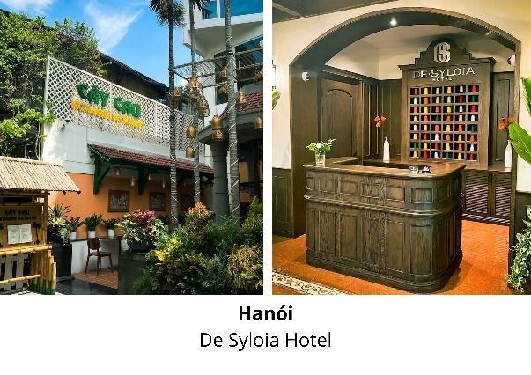
De Syloia Hotel é um hotel boutique acolhedor no centro de Hanói, oferecendo quartos confortáveis, restaurante, bar e fácil acesso aos principais pontos turísticos da cidade.

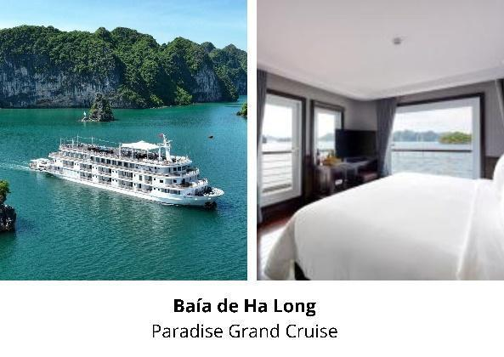
Paradise Grand Cruise é um cruzeiro de luxo na Baía de Lan Ha, com cabines elegantes, restaurante, spa, terraço panorâmico e experiências exclusivas a bordo.

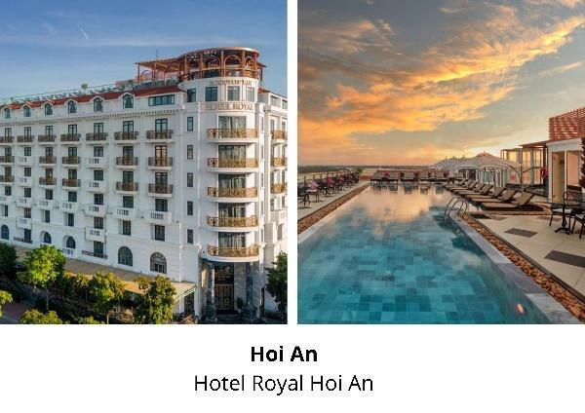
Hotel Royal Hoi An é um hotel sofisticado às margens do rio Thu Bon, com quartos modernos, restaurantes, piscinas, spa e fácil acesso ao centro histórico de Hoi An.

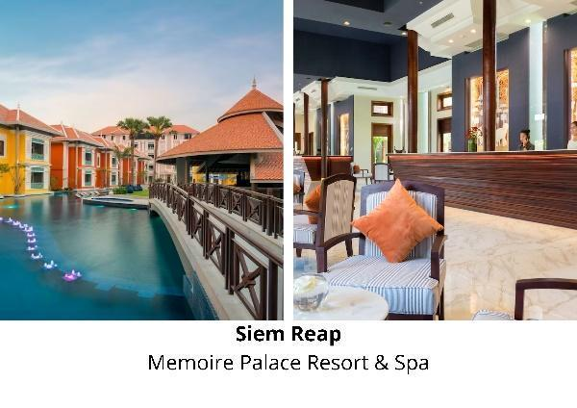
Memoire Palace Resort & Spa é um resort elegante em Siem Reap, com suítes espaçosas, piscina, restaurante, spa e ambientes que combinam conforto com elementos culturais locais.

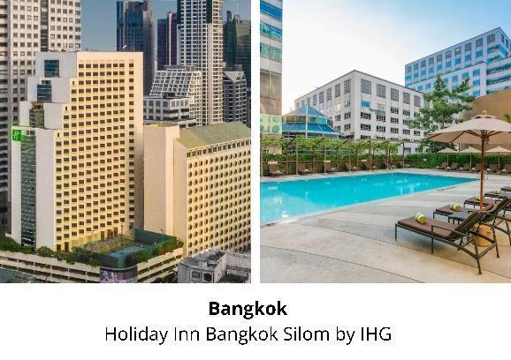
Holiday Inn Bangkok Silom by IHG é um hotel moderno localizado na região de Silom, próximo ao metrô e a áreas comerciais. Oferece quartos confortáveis, restaurantes, piscina, academia e serviços completos para uma estadia prática e agradável.

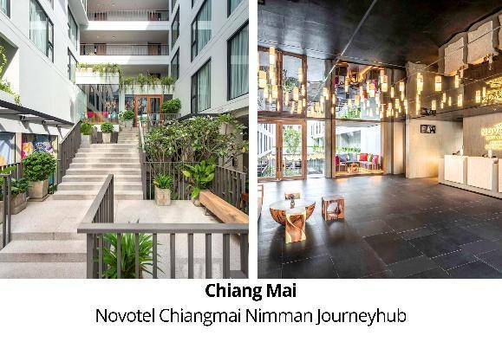
Novotel Chiangmai Nimman Journeyhub é um hotel contemporâneo na região de Nimman, em Chiang Mai, com quartos modernos, restaurante, piscina ao ar livre e fácil acesso a cafés, lojas e atrações culturais.

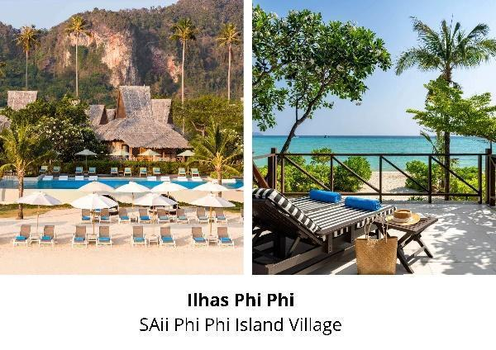
SAii Phi Phi Island Village é um resort à beira-mar em Phi Phi, com bangalôs espaçosos, praia privativa, restaurantes, piscinas, spa e atividades ao ar livre, ideal para uma experiência relaxante em meio à natureza.

INFORMAÇÕES

INCLUI

VIETNÃ E CAMBOJA
- 8 noites de hospedagem nos hotéis indicados ou similares.
- Café da manhã diário no hotel.
- 4 almoços em restaurante local.
- Pensão completa (sem bebidas) a bordo do navio em Halong.
- Guia turístico local em português nos horários especificados no roteiro, exceto a bordo do cruzeiro na Baía de Ha Long, onde a presença de guia não é permitida, então os passageiros serão atendidos pela tripulação do navio em inglês.
- Traslados conforme especificado no roteiro em veículo com ar condicionado.
- Ingressos para as atrações mencionadas no roteiro.
- Uma garrafa de água e uma toalha por dia de passeio.
- Passeio de bicicleta e passeio de tuk-tuk.
- Cruzeiro compartilhado na Baía de Halong, passeio de barco no Rio Hoai em Hoi Na e passeio de barco no Lago Tonle Sap.
- ACOMPANHAMENTO DE UM ESPECIALISTA VSTOURS (MÍNIMO DE 10 PAX).

TAILÂNDIA
- 8 noites de hospedagem nos hotéis indicados ou similares.
- Café da manhã diário no hotel.
- 1 almoço em restaurante local.
- Guia turístico local em português ou espanhol em Bangkok e espanhol em Chiang Mai nos horários especificados no roteiro.
- Traslados conforme especificado no roteiro.
- Ingressos para as atrações mencionadas no roteiro.
- Impostos habitacionais, VAT e manejo de equipamentos.
- Uma garrafa de água e uma toalha por dia de passeio.
- Ingresso para a área VIP do Festival das Lanternas de Chiang Mai.
- Voos internos.
- ACOMPANHAMENTO DE UM ESPECIALISTA VSTOURS (MÍNIMO DE 10 PAX).

EXTENSÃO ILHAS PHI PHI
- 3 noites de hospedagem nos hotéis indicados ou similares.
- Café da manhã diário no hotel.
- Traslados de acordo com o roteiro.
NÃO INCLUI
- Despesas de caráter pessoal como bebidas, extras, presentes, etc.
- Voos internacionais.
- Passeios opcionais.
- Gorjetas ao guia local, motorista e ao staff nos hotéis e restaurantes.
- Refeições não mencionadas no roteiro.
- Despesas com visto, passaporte ou qualquer outra documentação.
- Seguro médico e de viagem.
- Early check-in/late check-out.
- Taxa de solicitação de visto para o Vietnã: USD 70,00 por pessoa.
- Visto para o Camboja: USD 30 por pessoa - Emitido e pago no aeroporto na chegada.
- Quaisquer outros serviços não mencionados no item “INCLUI”.

VALORES

GRUPO COM NO MÁXIMO 10 PASSAGEIROS!

Tipo de Acomodação | À vista (PIX) | Em até 5x | Em até 10x
Apartamento Duplo | USD 5.130,00 | USD 5.530,00 | USD 6.390,00
Apartamento Individual | USD 6.940,00 | USD 7.440,00 | USD 8.660,00

Suplemento: voo de Hanói para Da Nang por USD 280,00 por pessoa.
Suplemento: voo de Da Nang para Siem Reap por USD 550,00 por pessoa.

Opcional: passeio em Chiang Rai por USD 200,00 por pessoa.

EXTENSÃO ILHAS PHI PHI

Tipo de Acomodação | À vista (PIX) | Em até 5x | Em até 10x
Apartamento Duplo | USD 2.090,00 | USD 2.190,00 | USD 2.590,00
Apartamento Individual | USD 2.980,00 | USD 3.110,00 | USD 3.640,00

Valores por pessoa. Valores em dólares serão convertidos para real no dia do fechamento. Sujeito a disponibilidade e alteração sem aviso prévio. Reservamo-nos o direito de corrigir possíveis erros de digitação.

